水城钢铁轧钢加热炉超低排放改造-三棒加热炉投用协调单
本项目三棒加热炉自动控制系统（L1、L2系统）已完成多日热负荷投用，8月25日投用2小时；8月28日投用5小时，现遇到以下问题，无法单方面解决，需要请示领导们协助。详细情况如下：
- 现场人员反馈煤气热值经常波动不稳，跨度范围偏大。从5823-10986之间（实际历史数据），只允许煤气热值超过8000kJ/Nm3时，才允许自动控制系统投用。导致大部分技术员在场时间无法进行投用工作，或者切换至自动投用之后一段时间必须调至手动进行调整。实际L2系统具备煤气热值变化的自适应控制。
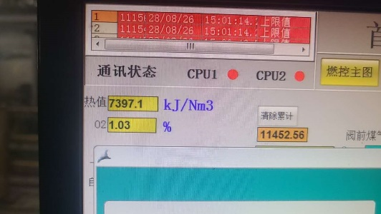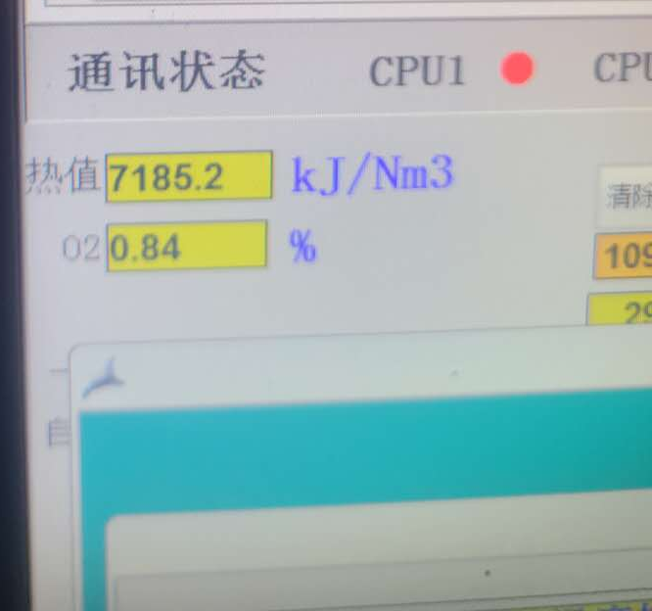
- 轧钢现场经常出现停炉或者开炉不生产或者冷钢情况，现场人员基于专业判断，无法满足投用需求故无法批准投用请求。
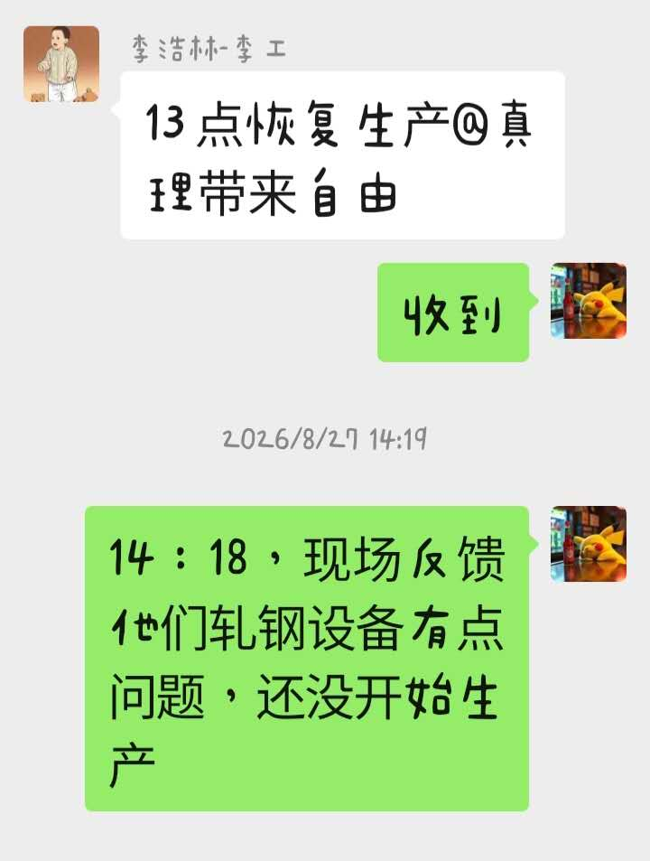
- 自动控制系统的自动调节依据生产要求设置了煤气总量的上限、以及各煤气阀门开度的上下限（50%-75%），在煤气热值偏低的情况，自动控制会超过煤气总量限值，无法及时调整阀门，导致无法快速升温保证温度的情形。建议适当放开煤气总量上限、以及煤气阀门开度的上下限（40%-85%）。
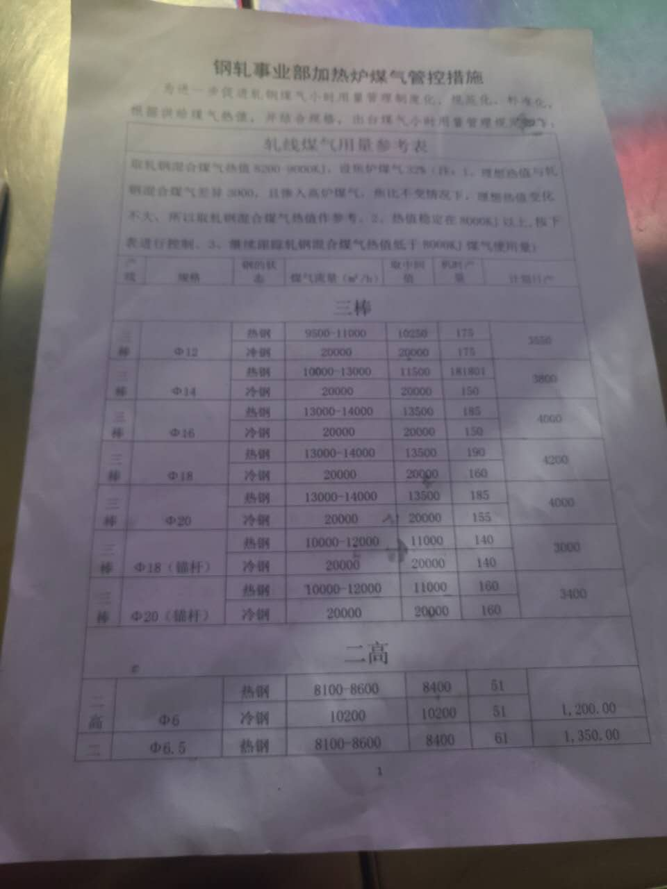
- 操作人员认为使用本系统需要负的职责太大，因为使用本系统，超出本系统的调节范围，出现不满足轧钢的情况而没有及时调至手动轧制，导致出现钢种问题需要负全责，使他们不敢使用。
- 操作人员基于以上情况，虽然在软件和硬件全部调试完毕，并没有提出其它关于本系统的问题，而且经过连续3小时，本次总计7小时的稳定投用之后，仍因为上游客观原因不放心使用本系统。
中冶长天自动化控制调试组
2026年9月1日

